福建省制造业企业数字化成熟度测评操作指南
一、移动端
步骤一：手机微信扫描下方二维码，访问福建省制造业数字化转型综合信息平台。

步骤二：点击底部“立即注册”，按照提示填写相关信息完成账号注册。注册成功后使用注册的手机号作为账号进行登录。
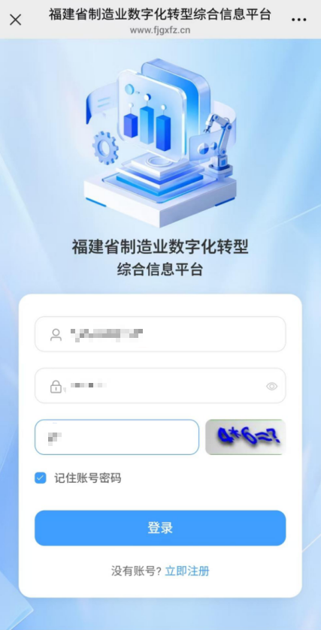

步骤三：首次登录后，请务必完整、真实、准确地补充企业基本信息。
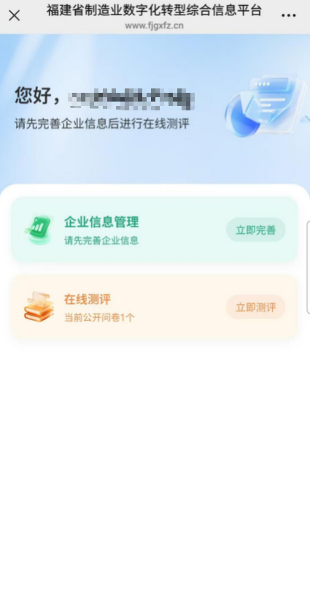

步骤四：完成基本信息填报后，回到菜单页面，在“在线测评”功能点击“立即测评”进入自评界面。

步骤五：每道题目序号右侧的蓝色感叹号图标，点击可查看建议由哪种类型岗位人员作答此题（如财务总监、信息化总监等）；答题过程中可随时点击页面左下角“答题卡”，切换到任意题目进行作答。
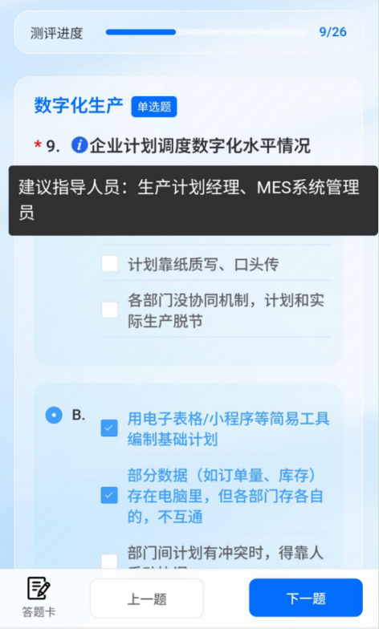

步骤六：答题结束点击“提交”，提交成功后可显示测评总得分水平，分别展示数字化基础、生产、经营、效益等测评情况。测评结束。请务必确保所有题目都作答完毕，否则无法提交。
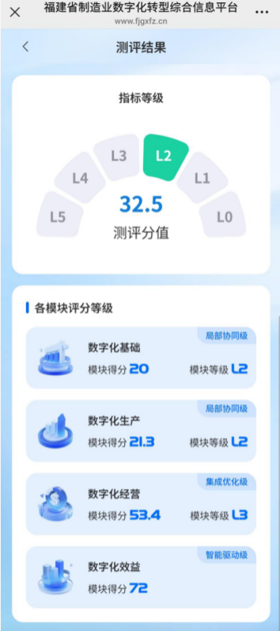
提示：在菜单栏“测评记录”下点击“立即查看”，您可以查看已完成测评的历史记录及详情。如果需要更新数据或重新评估，可选择“重新答题”发起新一轮测评。

二、网页端
步骤一：访问福建省制造业数字化转型综合信息平台（http://www.fjgxfz.cn:38000/）,点击“立即注册”，按照提示填写相关信息完成账号注册。

步骤二：使用注册的手机号作为账号登录。首次登录后，请务必完整、真实、准确地补充企业基本信息。
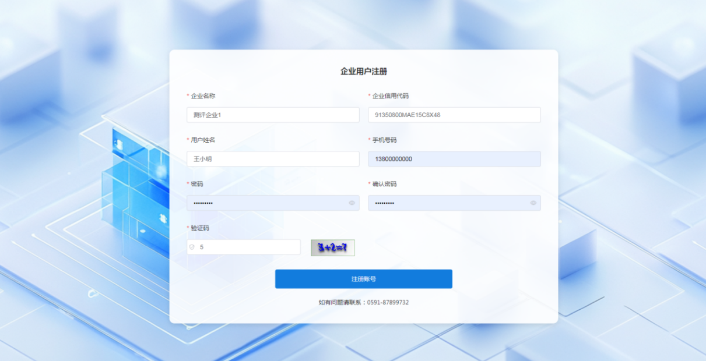
步骤三：完成基本信息填报后，在页面左侧菜单栏点击“在线测评”，然后点击“开始答题”进入自评界面。
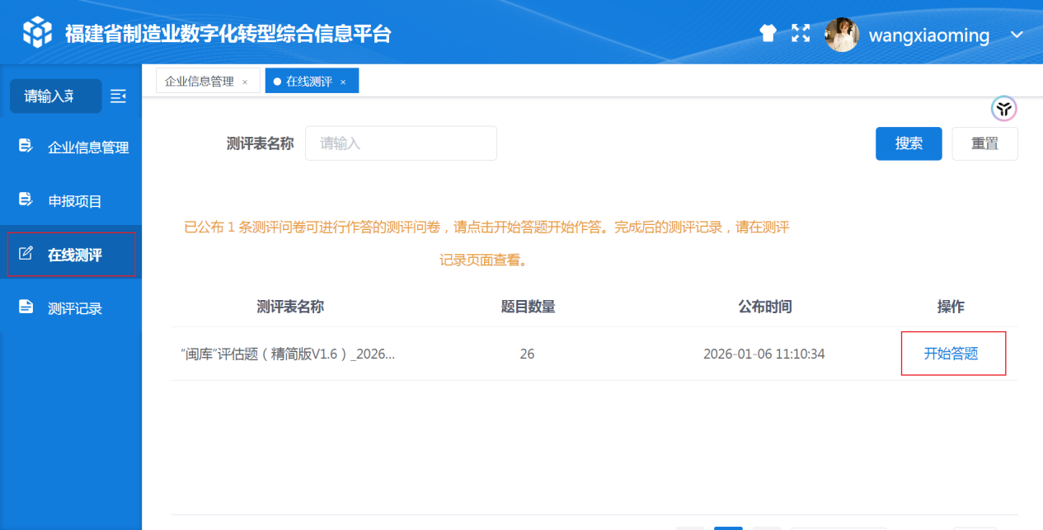
步骤四：每道题目序号右侧的蓝色感叹号图标，点击可查看建议由哪种类型岗位人员作答此题（如财务总监、信息化总监等）；答题过程中可随时点击页面右上角“答题指南”，查看每道题的题干和选项的详细注释内容。
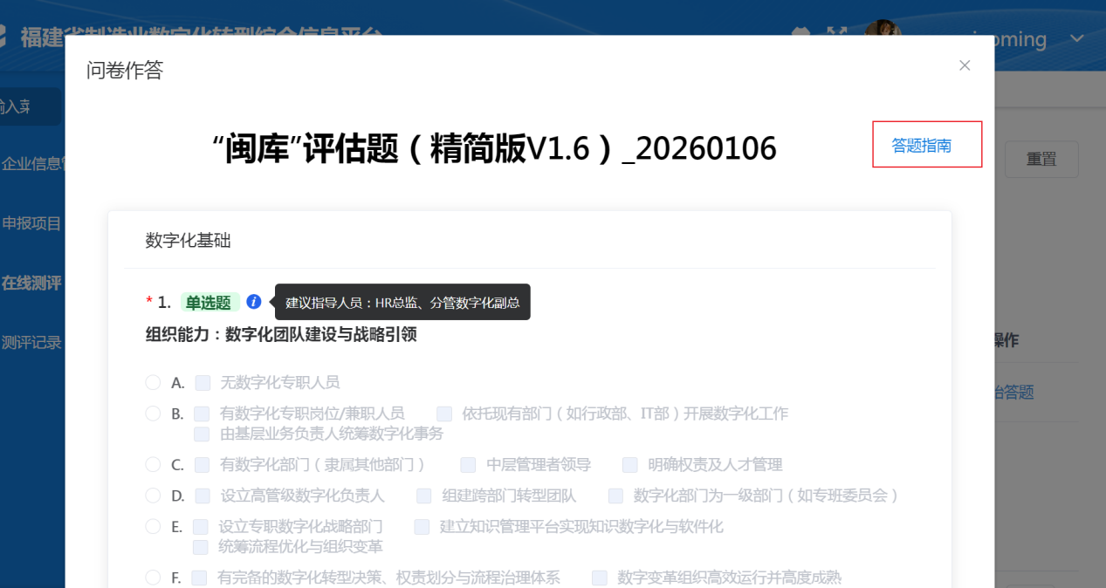

步骤五：答题结束点击“提交”，提交成功后可显示测评总得分水平，分别展示数字化基础、生产、经营、成效等测评情况。测评结束。
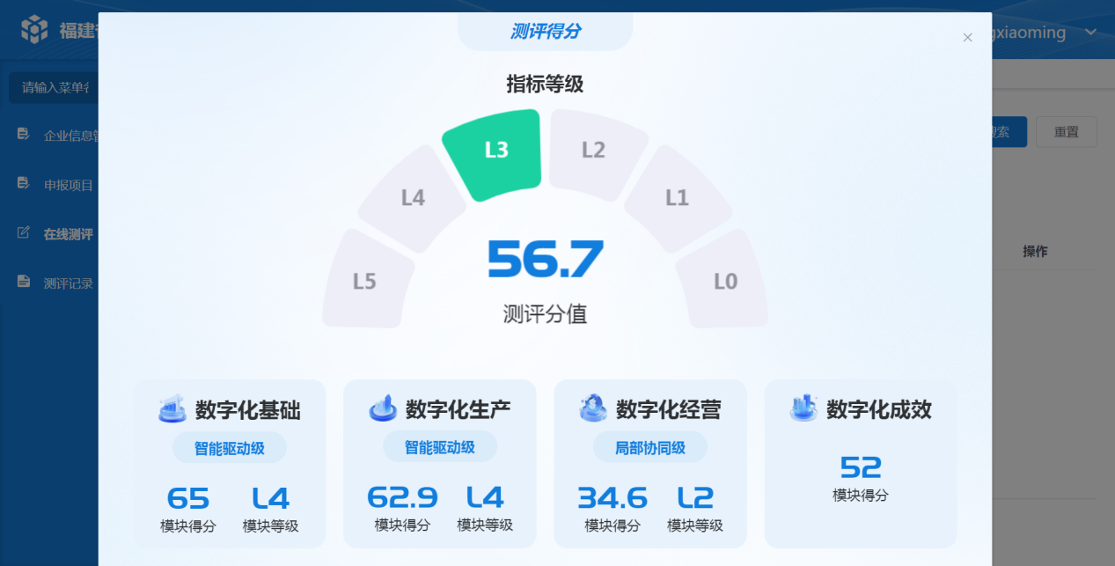
提示：点击“测评记录”，您可以查看已完成测评的历史记录及详情。如果需要更新数据或重新评估，可选择“重新答题”发起新一轮测评。
